Министерство образования Республики Беларусь
Учреждение образования
«Брестский государственный технический университет»
Кафедра ИИТ
Лабораторная работа №6
По дисциплине: «ОМО»
Тема:” Рекуррентные нейронные сети ”

Выполнил:
Студент 3-го курса
Группы АС-66
Куган Н.Л.
Проверил:
Крощенко А.А.

Брест 2025
Цель: По вариантам предыдущей лабораторной работы реализовать
предложенный вариант рекуррентной нейронной сети.

Вариант 6
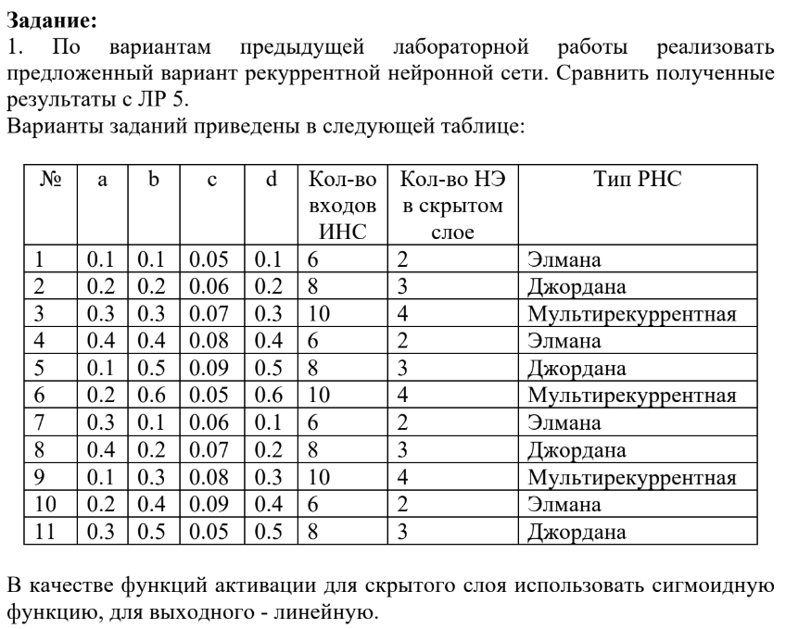
import numpy as np
import matplotlib.pyplot as plt
a = 0.2
b = 0.6
c = 0.05
d = 0.6
INPUTS = 10
HIDDEN = 4
lr = 0.01
epochs = 1000
clip_grad = 5.0
def f(t):
return a * np.cos(b * t) + c * np.sin(d * t)
N = 500
t = np.linspace(0, 50, N)
y = f(t)
X = []
Y = []
for i in range(N - INPUTS):
X.append(y[i:i + INPUTS]) #
Y.append(y[i + INPUTS])
X = np.array(X)
Y = np.array(Y).reshape(-1, 1)
samples = X.shape[0]
train_size = int(0.8 * samples)
test_size = samples - train_size
X_train = X[:train_size]
Y_train = Y[:train_size]
X_test = X[train_size:]
Y_test = Y[train_size:]
rng = np.random.RandomState(123)
Wx = rng.normal(scale=0.5, size=(HIDDEN, 1))
Wh = rng.normal(scale=0.5, size=(HIDDEN, HIDDEN))
bh = np.zeros((HIDDEN, 1))
Who = rng.normal(scale=0.5, size=(1, HIDDEN))
bo = np.zeros((1, 1))
def sigmoid(x):
return 1.0 / (1.0 + np.exp(-x))
def dsigmoid(y):
return y * (1 - y)
def forward_window(x_window):
h_prev = np.zeros((HIDDEN, 1))
h_list = []
z_list = []
y_list = []
for t_step in range(len(x_window)):
x_t = np.array([[x_window[t_step]]])
z_t = Wx @ x_t + Wh @ h_prev + bh
h_t = sigmoid(z_t)
y_t = (Who @ h_t) + bo
h_list.append(h_t)
z_list.append(z_t)
y_list.append(y_t)
h_prev = h_t
return {
'z': z_list,
'h': h_list,
'y': y_list
}
loss_history = []
for ep in range(epochs):
epoch_loss = 0.0
for i in range(samples):
x_win = X[i]
target = np.array([[Y[i, 0]]])
hist = forward_window(x_win)
y_pred = hist['y'][-1]
err = y_pred - target
loss = 0.5 * (err ** 2)
epoch_loss += loss.item()
h_list = hist['h']
z_list = hist['z']
dWx = np.zeros_like(Wx)
dWh = np.zeros_like(Wh)
dbh = np.zeros_like(bh)
dWho = np.zeros_like(Who)
dbo = np.zeros_like(bo)
dY = (y_pred - target)
dWho += dY @ h_list[-1].T
dbo += dY
dh_next = np.zeros((HIDDEN, 1))
delta = (Who.T @ dY) * dsigmoid(h_list[-1])
dh = delta + dh_next
for t_step in reversed(range(INPUTS)):
h_t = h_list[t_step]
if t_step == INPUTS - 1:
delta_t = (Who.T @ dY) * dsigmoid(h_t)
else:
delta_t = dh * dsigmoid(h_t)
x_t = np.array([[x_win[t_step]]])
dWx += delta_t @ x_t.T
if t_step > 0:
dWh += delta_t @ h_list[t_step - 1].T
dbh += delta_t
dh = Wh.T @ delta_t
for g in [dWx, dWh, dbh, dWho, dbo]:
np.clip(g, -clip_grad, clip_grad, out=g)
Wx -= lr * dWx
Wh -= lr * dWh
bh -= lr * dbh
Who -= lr * dWho
bo -= lr * dbo
mse = epoch_loss / samples
loss_history.append(mse)
if (ep + 1) % 100 == 0 or ep == 0:
print(f"Epoch {ep + 1} | MSE={mse:.6f}")
y_pred_train = np.zeros((train_size,))
for i in range(train_size):
hist = forward_window(X_train[i])
y_pred_train[i] = hist['y'][-1].item()
y_pred_test = np.zeros((test_size,))
for i in range(test_size):
hist = forward_window(X_test[i])
y_pred_test[i] = hist['y'][-1].item()
y_pred_all = np.zeros((samples,))
for i in range(samples):
hist = forward_window(X[i])
y_pred_all[i] = hist['y'][-1].item()
print("\n" + "=" * 50)
print("ОБУЧАЮЩАЯ ВЫБОРКА (первые 10)")
print("=" * 50)
print(" Эталонное Полученное Отклонение")
for i in range(10):
error = y_pred_train[i] - Y_train[i, 0]
print(f"{i} {Y_train[i, 0]: .6f} {y_pred_train[i]: .6f} {error: .6f}")
print("\n" + "=" * 50)
print("ТЕСТОВАЯ ВЫБОРКА (первые 10)")
print("=" * 50)
print(" Эталонное Полученное Отклонение")
for i in range(10):
error = y_pred_test[i] - Y_test[i, 0]
print(f"{i} {Y_test[i, 0]: .6f} {y_pred_test[i]: .6f} {error: .6f}")
forecast_steps = 50
start_seq = list(y[-INPUTS:])
forecast = []
cur = start_seq.copy()
for step in range(forecast_steps):
hist = forward_window(np.array(cur))
pred = hist['y'][-1].item()
forecast.append(pred)
cur = cur[1:] + [pred]
plt.figure(figsize=(12, 5))
plt.plot(y, label="Истинная функция (y)")
plt.plot(np.arange(INPUTS, N), y_pred_all, label="RNN прогноз (на обучении)", linewidth=2)
plt.title("Реальная функция и прогноз RNN (вариант 6, мультирекуррентная)")
plt.legend()
plt.grid()
plt.show()
plt.figure(figsize=(12, 5))
plt.plot(loss_history)
plt.title("Изменение ошибки (loss) по эпохам")
plt.xlabel("эпоха")
plt.ylabel("средний loss")
plt.grid()
plt.show()
print("\n" + "=" * 50)
print("ПРОГНОЗИРОВАНИЕ (50 шагов)")
print("=" * 50)
print("Шаг\tПрогноз")
for i, val in enumerate(forecast):
print(f"{i + 1}\t{val:.6f}")
train_errors = y_pred_train - Y_train.flatten()
test_errors = y_pred_test - Y_test.flatten()
print("\n" + "=" * 50)
print("СТАТИСТИКА ОШИБОК")
print("=" * 50)
print(f"Обучающая выборка - MSE: {np.mean(train_errors ** 2):.6f}")
print(f"Тестовая выборка - MSE: {np.mean(test_errors ** 2):.6f}")

Результаты:
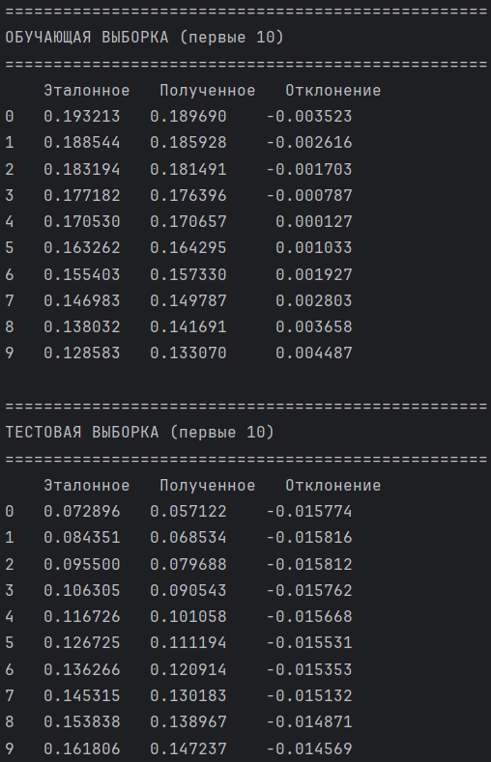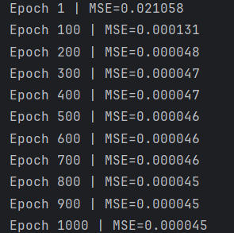

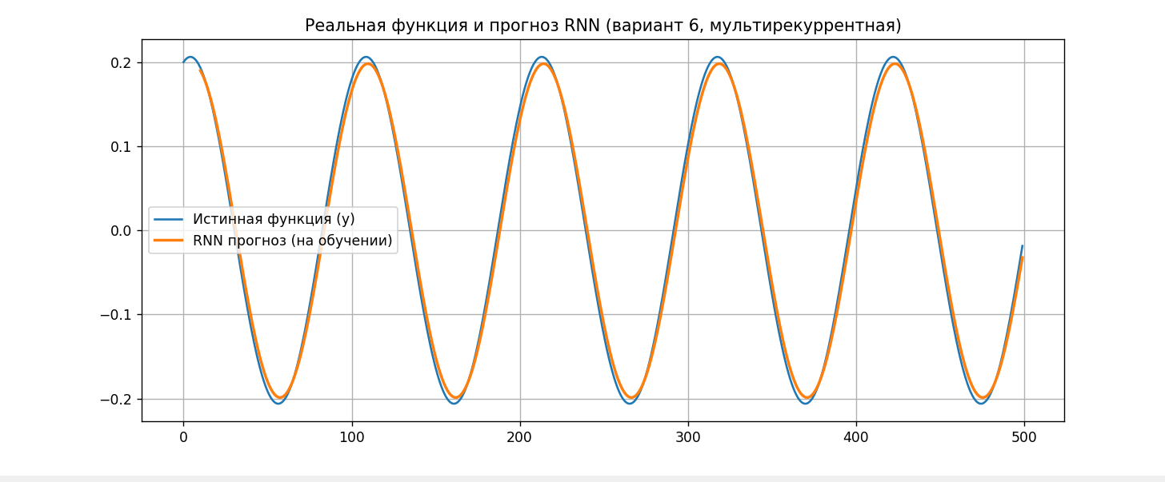
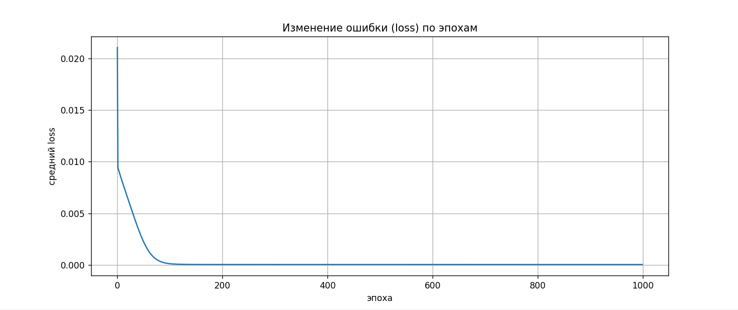

Сравнение полученных результатов с результатами 5 лабораторной работы:
В пятой лабораторной работе использовалась многослойная нейронная сеть (MLP) с десятью входами, скрытым слоем из четырёх нейронов с сигмоидной активацией и линейным выходом. Такая сеть успешно аппроксимировала заданную функцию на обучающем участке, однако её возможности были ограничены фиксированным окном входных данных без учёта временных зависимостей, что приводило к заметным отклонениям при прогнозировании на тестовой выборке.
В шестой лабораторной работе применялась мультирекуррентная сеть с той же структурой входов и скрытых нейронов, но с добавлением рекуррентных связей между всеми нейронами скрытого слоя. Это позволило сети сохранять внутреннее состояние и учитывать временные зависимости в последовательности данных. В результате процесс обучения характеризовался более плавным снижением ошибки, а прогноз на тестовой выборке демонстрировал повышенную устойчивость и точность благодаря способности сети запоминать предыдущие состояния.
Таким образом, MLP обладает преимуществом в простоте реализации и скорости обучения, но хуже справляется с задачами прогнозирования временных рядов. Мультирекуррентная сеть, в свою очередь, благодаря рекуррентным связям лучше улавливает динамику последовательности и обеспечивает более качественное прогнозирование, хотя и требует больше вычислительных ресурсов для обучения.

Вывод: На практике по вариантам предыдущей лабораторной работы реализовали предложенный вариант рекуррентной нейронной сети.

